　　一般自己手动的设置JMeter会比较麻烦，如果一边操作页面，提交表单，一边能够**[自动](javascript:;" \t "_self)**生成JMeter的脚本，则非常方便；  
　　BadBoy：录制JMeter脚本；  
　　Donwload URL：http://www.badboy.com.au/download/add  
　　BadBoy界面如下：

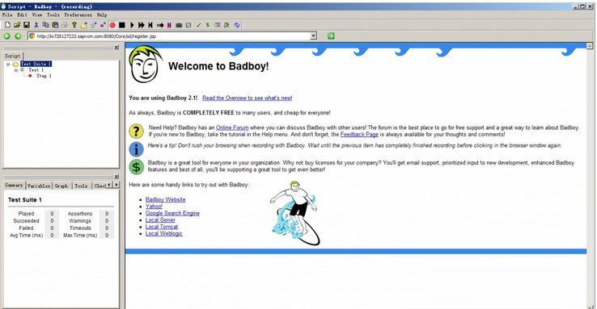

　　我们可以在地址输入栏中输入你要访问的页面，比如www.baidu.com，然后查询xiazdong后，点击：停止录制；  
　　然后点击"File --> Export to JMeter"即可生成JMeter脚本；  
　　打开后生成如下结构：

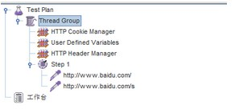

　　我们只需要运行即可模拟刚才查询"xiazdong"的过程，当然我们可以同时开启1000个线程模拟1000个用户在查询xiazdong；  
　　图形结果效果如下：

